



2020-2025年中国智慧交通行业发展分析与前景展望研究报告

Annual Research and Consultation Report of Panorama Survey and Development Strategy on China Industry

（中国企业高层战略决策参考必备）
2020
关注微信，
行业干货，
财经资讯，
一手掌握。

●行业研究咨询报告（推荐指数★★★★★★）
《中国行业研究咨询报告》是中研普华依托国家统计局、国家发改委、国家经济信息中心、国务院发展研究中心、国家海关总署、全国商业信息中心、中国经济景气监测中心提供的最新行业运行数据为基础，验证于与我们建立联系的全国科研机构、行业协会组织的权威统计资料。凭借中研普华在其多年的行业研究经验基础上建立起的完善产业研究体系，一整套的产业研究方法始终处于行业领先地位，是目前国内覆盖面最全面、研究最为深入、数据资源最为强大的行业研究报告系列。
《中国行业研究咨询报告》充分体现了中研普华所特有的与国际接轨的咨询背景和专家智力资源的优势，以客户需求为导向，以行业为主线，全面整合行业、市场、企业等多层面信息源，依据权威数据和科学的分析体系，在研究领域上突出全方位特色，着重从行业发展的方向、格局和政策环境，帮助客户评估行业投资价值，准确把握行业发展趋势，寻找最佳营销机会与商机，具有相当的预见性和权威性，是企业领导人制定发展战略、风险评估和投资决策的重要参考。

我们的优势：
丰富的专家资源和信息资源：中研普华依托国家发展改革委和国家信息中心系统丰富的数据资源，建成了独具特色和覆盖全面的产业监测体系。同时，与国内众多研究机构和专家有着密切的合作关系。《中国行业研究咨询报告》全部由国内一流经济学家、行业专家作为顾问，由多年从事相关行业的资深研究员撰写，他们长期专门从事行业研究，掌握着大量的第一手资料，加上我们严格的审稿制度，使报告的质量都有充分的保证。
行业覆盖范围广、针对性强：中研普华《中国行业研究咨询报告》的入选行业普遍具有市场前景好、行业竞争激烈和企业重组频繁等特征。我们在对行业进行综合分析的同时，还对其中重要的细分行业或产品进行单独分析。其信息量大，实用性强是任何同类产品难以企及的。
内容全面、论述生动：中研普华《中国行业研究咨询报告》在研究内容上突出全方位特色，报告以本年度最新数据的实证描述为基础，全面、深入、细致地分析各行业的市场供求、进出口形势、投资状况、发展趋势和政策取向以及主要企业的运营状况，提出富有见地的判断和投资建议；在形式上，报告以丰富的数据和图表为主，突出文章的可读性和可视性，避免套话和空话。报告附加了与行业相关的数据、政策法规目录、主要企业信息及行业的大事记等，为投资者和业界人士提供了一幅生动的行业全景图。
深入的洞察力和预见力：我们不仅研究国内市场，对国际市场也一直在进行职业的观察和分析，因此我们更能洞察这些行业今后的发展方向、行业竞争格局的演变趋势以及技术标准、市场规模、潜在问题与行业发展的症结所在。我们有100多位专家的智慧宝库为您提供决策的洞察这些行业今后的发展方向、行业竞争格局的演变趋势以及技术标准、市场规模、潜在问题与行业发展的症结所在。
有创造力和建设意义的策略：对行业或具体产品的投资特性、市场规模、供求状况、行业竞争状况（结构与主要竞争企业）、发展趋势等进行分析和论证，寻求规律、发展机会、现存问题的解决方案、做大做强的对策等等。

一、报告简介 PROFILE

2020-2025年中国智慧交通行业发展分析与前景展望研究报告
【出版日期】 2020年8月 | 【报告页码】 278页 | 【图表数量】 99个
【中文全套】 RMB 15500 | 【中文电子】 RMB 15000 | 【中文印刷】 RMB 15000
【英文全套】 USD 7500 | 【英文电子】 USD 7000 | 【英文印刷】 USD 7000
【全国热线】 400-856-5388 400-086-5388 全国免费热线 |  | 中研普华公司介绍
【订阅热线】 0755-25425716 25425726 25425736 |  | 了解中研普华的实力
【订阅热线】 0755-25425756 25425776 25425706 |  | 下载征订表
【版权声明】 本报告由中国产业研究院出品，报告版权归中研普华公司所有。本报告是中研普华公司的研究与统计成果，报告为有偿提供给购买报告的客户使用。未获得中研普华公司书面授权，任何网站或媒体不得转载或引用，否则中研普华公司有权依法追究其法律责任。如需订阅研究报告，请直接联系本网站，以便获得全程优质完善服务。中研普华公司是中国成立时间最长，拥有研究人员数量最多，规模最大，综合实力最强的咨询研究机构，公司每天都会接受媒体采访及发布大量产业经济研究成果。在此，我们诚意向您推荐一种“鉴别咨询公司实力的主要方法”。

智慧交通是在智能交通的基础上，融入了物联网、云计算、大数据、移动互联网、人工智能等新技术。通过高新技术汇集交通信息，对交通管理、交通运输、公众出行等等交通领域全方面以及交通建设管理全过程进行管控支撑，使交通系统在区域、城市甚至更大的时空范围具备感知、互联、分析、预测、控制等能力，以充分保障交通安全、发挥交通基础设施效能、提升交通系统运行效率和管理水平，为通畅的公众出行和可持续的经济发展服务。智能交通侧重于交通信息采集、传递及数据化、可视化展示。智慧交通则是在智能交通原有功能的基础上，融入了“人的智慧”，融入了更加先进的信息技术、通信技术、传感技术、计算机技术和系统综合技术，将“人、车、路、环境等”有机结合起来，更加强调协同运作、个性化和智能化运作。
近些年伴随着城市的快速发展，机动车保有量呈现快速增长趋势，无论是城市交通还是高速公路等等面对一系列新形势的挑战，传统的交通管理方式和理念已经不能充分满足当前的出行需求，充分利用互联网+、大数据、云计算、人工智能等前沿技术，构建智慧交通成为时代发展新需求。《交通强国建设纲要》在交通装备先进适用中指出，要加强智能网联汽车(智能汽车、自动驾驶、车路协同)研发，形成自主可控完整的产业链。纲要更是明确指出，大力发展智慧交通，推动大数据、互联网、人工智能、区块链、超级计算等新技术与交通行业深度融合，推进数据资源赋能交通发展，加速交通基础设施网、运输服务网、能源网与信息网络融合发展。智慧交通作为智慧城市建设中的主要组成部分，IT建设支出占比约为27%，2019年，中国智慧交通技术支出为432亿元左右，2024年，中国智慧交通技术支出规模将达到840亿元左右。
本研究咨询报告由中研普华咨询公司领衔撰写，在大量周密的市场调研基础上，主要依据了国家统计局、国家交通运输部、国家商务部、国家发改委、国务院发展研究中心、中国智慧交通管理产业联盟、中国产业研究院、全国及海外多种相关报刊杂志以及专业研究机构公布和提供的大量资料，对中国智慧交通行业及各子行业的发展状况、市场供需形势、进出口贸易等进行了分析，并重点分析了中国智慧交通行业发展状况和特点，以及中国智慧交通行业将面临的挑战、行业的发展策略等。报告还对国际智慧交通行业发展态势作了详细分析，并对智慧交通行业进行了趋向研判，是智慧交通生产、经营企业，科研、投资机构等单位准确了解目前智慧交通行业发展动态，把握企业定位和发展方向不可多得的精品。

二、报告目录 CONTENTS

第一章 智慧交通行业综述 13
第一节 智慧交通行业介绍 13
一、智慧交通的定义 13
二、智慧交通的条件 13
1、交通网智慧化 13
2、能源网智慧化 14
3、信息网智慧化 16
三、智慧交通的应用需求 17
1、交通实时监控 17
2、公共车辆管理 17
3、旅行信息服务 17
4、车辆辅助控制 18
四、智慧交通与智能交通的区别与联系 19
五、智慧交通产业链结构图 19
第二节 智慧交通发展目标与建设思路 20
一、智慧交通发展的必要性 20
二、中国智慧交通发展的目标 22
三、中国城市智慧交通的建设思路 23
第三节 智慧交通体系框架与发展重点 24
一、智慧交通体系框架与研究现状 24
1、交通管理 24
2、电子收费 25
3、交通信息服务 26
4、智能公路与安全辅助驾驶 26
5、交通运输安全 27
6、运营管理 29
二、发展重点 29
1、全面的动态感知网络 29
2、安全高效的数据体系 30
3、综合服务能力 32
4、交通指挥服务中心 33
第四节 智慧交通行业发展背景 34
一、智慧交通行业相关法律规划 34
二、城镇化率 42
三、公路基础设施投资情况 43
四、机动车保有量 44

第二章 中国智慧交通相关技术分析 45
第一节 智慧交通领域中人工智能技术的应用分析 45
一、人工智能概述 45
二、智慧交通领域中人工智能技术的应用 46
1、自动驾驶汽车/辅助驾驶 46
2、智能交通机器人 46
3、智能交通监控 47
4、智能出行决策 47
第二节 云计算技术在智慧交通中的应用研究 47
一、云计算技术概述 47
二、云计算技术在智慧交通的应用前景 48
1、构建交通云平台 48
2、交通信息分析与发布 49
3、交通指挥控制 49
4、交通管理预警 50
5、交通规划建设 50
第三节 大数据技术在智慧交通的应用新模式研究 50
一、大数据技术的概念 50
二、大数据技术在智慧交通的应用实例 51
三、在智慧交通中运用大数据技术的优势 53
四、在智慧交通中运用大数据技术的不足 54
五、在智慧交通中应用大数据技术的建议 55
六、大数据技术在智慧交通中应用的发展前景 56
第四节 物联网技术在智慧交通中的应用研究 58
一、物联网技术的概念 58
二、物联网技术在智慧交通中的应用 58

第三章 中国智慧交通行业运行现状分析 60
第一节 国外智慧交通发展的实践经验 60
一、美国 60
二、日本 63
三、韩国 64
四、欧盟 66
第二节 中国智慧交通行业发展状况分析 67
一、交通管理发展阶段 67
1、智力交通管理 (19世纪初-20世纪60年代) 67
2、智能交通管理 (20世纪60年代末-2010年) 67
3、智慧交通管理 (2010年以后) 67
二、中国智慧交通行业发展现状 68
三、中国智慧交通行业发展热点 69
四、2019年中国智慧交通城市发展排行榜 70
第三节 中国智慧交通行业总体规模分析 71
一、企业数量结构分析 71
二、人员规模状况分析 71
三、行业资产规模分析 72
四、行业市场规模分析 73
第四节 中国智慧交通行业财务指标总体分析 73
一、行业盈利能力分析 73
二、行业偿债能力分析 74
三、行业营运能力分析 74
四、行业发展能力分析 75

第四章 中国智慧交通行业市场发展分析 76
第一节 中国智慧交通市场情况分析 76
一、中国智慧交通市场总体概况 76
二、智慧交通行业集中度分析 77
三、中国智慧交通行业竞争分析 77
1、中国智慧交通行业竞争格局 77
2、智慧交通行业并购重组分析 78
第二节 中国智慧交通市场供需分析 79
一、中国智慧交通行业供给情况 79
二、中国智慧交通行业需求情况 80
三、中国智慧交通行业供需平衡分析 82
第三节 中国智慧交通行业用户行为研究 83
一、出行主要交通工具 83
1、短途 83
2、长途 83
二、交通信息获取主要途径 84

第五章 中国智慧交通市场建设情况 85
第一节 智能交通系统建设 85
一、智能交通系统建设分析 85
1、智能管控系统 85
2、智能调度系统 85
3、智能分流系统 86
4、智能警示系统 86
二、"物联网"角度下城市智慧交通系统的探讨 87
1、物联网在智慧交通中应用的必要性 87
2、"物联网"角度下的智慧交通系统架构 87
（1）"物联网"角度下的智慧交通系统整体架构 87
（2）"物联网"角度下的智慧交通系统应用架构 89
3、"物联网"角度下的智慧交通系统主要管理与服务内容 90
三、智能交通系统建设存在的问题与前景展望 91
第二节 城市道路智慧交通区域性融合应用研究 91
一、智慧交通相关设备介绍 91
1、交通信号机 91
2、视频检测器 92
3、WIFI终端 92
4、路灯节能控制 92
二、智慧交通的区域性实现方法 93
1、车流量和行人的智慧检测 93
2、智慧交通融合设备 94
3、智慧路灯的实现 95
4、智慧信号机的方案优化 97
三、智慧交通具体实践 98
1、智慧停车 98
2、智慧公交 100

第六章 中国智慧交通应用场景分析 102
第一节 公路 102
一、中国公路发展现状及其问题 102
二、智慧公路关键技术 103
三、公路智慧交通解决方案 109
四、公路智慧交通企业案例 110
第二节 铁路 110
一、中国铁路发展现状及其问题 110
二、智慧铁路关键技术 111
三、铁路智慧交通解决方案 113
四、铁路智慧交通企业案例 113
第三节 水路 114
一、中国水路发展现状及其问题 114
二、智慧水路关键技术 115
三、水路智慧交通解决方案 118
四、水路智慧交通企业案例 119
第四节 民航 120
一、中国民航发展现状及其问题 120
二、智慧民航关键技术 120
三、民航智慧交通解决方案 122
四、民航智慧交通企业案例 122
第五节 城市轨道交通 125
一、城市轨道交通定义与运营模式 125
二、城市轨道交通发展概况 127
三、城市轨道交通智能化系统 127
四、城轨智慧交通解决方案 128
五、城轨智慧交通企业案例 129
第六节 公交 131
一、中国公交发展现状及其问题 131
二、智慧公交关键技术 132
三、公交智慧交通解决方案 134
四、公交智慧交通企业案例 136

第七章 中国智慧交通行业部分区域市场分析 137
第一节 华东地区智慧交通建设情况 137
一、山东智慧交通建设情况 137
二、江苏智慧交通建设情况 138
三、浙江智慧交通建设情况 141
四、福建智慧交通建设情况 143
五、上海智慧交通建设情况 144
第二节 华中地区智慧交通建设情况 145
一、河南智慧交通建设情况 145
二、湖北智慧交通建设情况 147
三、湖南智慧交通建设情况 149
四、江西智慧交通建设情况 153
第三节 华北地区智慧交通建设情况 155
一、北京智慧交通建设情况 155
二、天津智慧交通建设情况 157
三、河北智慧交通建设情况 160
第四节 其他地区智慧交通建设情况 162
一、广东智慧交通建设情况 162
二、四川智慧交通建设情况 164
三、重庆智慧交通建设情况 165

第八章 2020-2025年智慧交通行业领先企业经营形势分析 167
第一节 华为技术有限公司 167
一、企业发展概况 167
二、企业经营情况 167
三、企业智慧交通解决方案 168
四、企业智慧交通应用案例 169
五、企业智慧交通发展战略 170
第二节 锐捷网络股份有限公司 172
一、企业发展概况 172
二、企业经营情况 173
三、企业智慧交通解决方案 175
四、企业智慧交通应用案例 177
五、企业智慧交通发展战略 177
第三节 佳都新太科技股份有限公司 179
一、企业发展概况 179
二、企业经营情况 180
三、企业智慧交通解决方案 181
四、企业智慧交通应用案例 186
五、企业智慧交通发展战略 192
第四节 银江股份有限公司 193
一、企业发展概况 193
二、企业经营情况 193
三、企业智慧交通解决方案 195
四、企业智慧交通应用案例 197
五、企业智慧交通发展战略 201
第五节 北京易华录信息技术股份有限公司 202
一、企业发展概况 202
二、企业经营情况 202
三、企业智慧交通解决方案 204
四、企业智慧交通应用案例 207
五、企业智慧交通发展战略 208
第六节 深圳市金溢科技股份有限公司 215
一、企业发展概况 215
二、企业经营情况 216
三、企业智慧交通解决方案 217
四、企业智慧交通应用案例 219
五、企业智慧交通发展战略 220
第七节 浙江安谐智能科技有限公司 222
一、企业发展概况 222
二、企业经营情况 222
三、企业智慧交通解决方案 223
四、企业智慧交通应用案例 223
五、企业智慧交通发展战略 224
第八节 北京千方科技股份有限公司 224
一、企业发展概况 224
二、企业经营情况 225
三、企业智慧交通解决方案 227
四、企业智慧交通应用案例 229
五、企业智慧交通发展战略 229
第九节 郑州天迈科技股份有限公司 233
一、企业发展概况 233
二、企业经营情况 234
三、企业智慧交通解决方案 236
四、企业智慧交通应用案例 239
五、企业智慧交通发展战略 239
第十节 深圳达实智能股份有限公司 240
一、企业发展概况 240
二、企业经营情况 241
三、企业智慧交通解决方案 242
四、企业智慧交通应用案例 249
五、企业智慧交通发展战略 251

第九章 中国智慧交通行业投资分析 254
第一节 智慧交通行业投资特性分析 254
一、智慧交通行业进入壁垒分析 254
二、智慧交通行业盈利因素分析 255
三、智慧交通行业盈利模式分析 255
第二节 智慧交通行业投资情况 256
一、智慧交通行业投资现状 256
二、智慧交通行业投资案例 257
第三节 智慧交通行业投资机会与风险分析 258
一、智慧交通行业投资机会 258
二、智慧交通行业投资风险 258
三、智慧交通行业投资前景 258
四、智慧交通行业投资建议 259

第十章 中国智慧交通行业前景展望 261
第一节 智慧交通行业发展的影响因素 261
一、有利因素 261
二、不利因素 261
第二节 智慧交通行业存在的问题分析 261
一、行业存在的问题及对策 261
二、企业面临的困境及对策 264
三、行业面临的挑战与对策 264
第三节 2020-2025年智慧交通行业发展前景 266
一、2020-2025年智慧交通行业发展机遇 266
二、2020-2025年智慧交通行业发展前景 267
三、2020-2025年智慧交通行业市场规模 268
四、2020-2025年智慧交通行业发展趋势 268

图表目录：
图表：2015-2019年公共充电桩保有量 11
图表：智慧交通产业链 16
图表：道路紧急救援体系逻辑结构 24
图表：通大数据特征 27
图表：2019年常住人口城镇化率 38
图表：2013-2019年中国公路建设投资总额 39
图表：2013-2019年中国高速公路建设完成投资总额 40
图表：2019年智慧交通城市发展排名 66
图表：2019年智慧交通企业结构占比 67
图表：2017-2019年智慧交通核心从业人员规模 68
图表：2017-2019年智慧交通行业资产规模 68
图表：2017-2019年智慧交通市场规模 69
图表：2017-2019年智慧交通行业盈利能力分析 70
图表：2017-2019年智慧交通行业偿债能力分析 70
图表：2017-2019年智慧交通行业营运能力分析 71
图表：2017-2019年智慧交通行业发展能力分析 71
图表：2015-2019年智慧交通市场规模情况 74
图表：2017-2019年物联网市场规模情况 76
图表：2017-2019年中国公路总里程情况 77
图表：短途出行交通工具选择 79
图表：长途出行交通工具选择 80
图表：交通信息获取主要途径 80
图表：智慧交通架构 84
图表：数据交互融合设备 90
图表：视频检测器与路灯的组合安装 91
图表：交叉口智慧路灯的设计 92
图表：路灯节能控制流程 93
图表：信号控制优化工作流程 93
图表：2019年全国公路里程分技术等级构成 98
图表：2015-2019年全国内河航道通航里程 110
图表：方正AFC系统 125
图表：湖南省交通固定资产投资基本情况表 145
图表：2015-2019年五年华为财务概要 164
图表：2019年星网锐捷产品结构 170
图表：2017-2019年星网锐捷成长能力指标 170
图表：2017-2019年星网锐捷盈利能力指标 170
图表：2017-2019年星网锐捷运营能力指标 171
图表：2017-2019年星网锐捷财务风险指标 171
图表：锐捷网络基于SDN架构的极简智慧机场解决方案 172
图表：2017-2019年佳都科技成长能力指标 176
图表：2017-2019年佳都科技盈利能力指标 176
图表：2017-2019年佳都科技运营能力指标 176
图表：2017-2019年佳都科技财务风险指标 177
图表：IDPS智慧交通管理架构下的城市公安交通大脑 178
图表：城市交通大脑两大关键技术 179
图表：IDPS体系架构 183
图表：宣城交通大脑管控范围 184
图表：宣城交通大脑日常版面 184
图表：宣城交通大脑节假日版面（春运） 184
图表：2017-2019年银江股份成长能力指标 190
图表：2017-2019年银江股份盈利能力指标 190
图表：2017-2019年银江股份运营能力指标 190
图表：2017-2019年银江股份财务风险指标 191
图表：银江城市交通系统构成 192
图表：交通信号一体化运营服务模式 194
图表：传统交通管控模式 195
图表：2017-2019年易华录成长能力指标 199
图表：2017-2019年易华录盈利能力指标 199
图表：2017-2019年易华录运营能力指标 199
图表：2017-2019年易华录财务风险指标 199
图表：易华录交通信号控制系统结构 200
图表：易华录交通信号控制系统功能 201
图表：易华录智能网联汽车结构 203
图表：2017-2019年金溢科技成长能力指标 212
图表：2017-2019年金溢科技盈利能力指标 213
图表：2017-2019年金溢科技运营能力指标 213
图表：2017-2019年金溢科技财务风险指标 213
图表：金溢科技智慧城市系统 214
图表：唐山市西环路与S364交叉口西向东 219
图表：上海市永清路 220
图表：2017-2019年千方科技成长能力指标 222
图表：2017-2019年千方科技盈利能力指标 222
图表：2017-2019年千方科技运营能力指标 222
图表：2017-2019年千方科技财务风险指标 223
图表：2017-2019年天迈科技成长能力指标 231
图表：2017-2019年天迈科技盈利能力指标 231
图表：2017-2019年天迈科技运营能力指标 231
图表：2017-2019年天迈科技财务风险指标 231
图表：2017-2019年达实智能成长能力指标 237
图表：2017-2019年达实智能盈利能力指标 237
图表：2017-2019年达实智能运营能力指标 238
图表：2017-2019年达实智能成长能力指标 238
图表：达实智能管理系统 239
图表：达实智能自主研发管理平台 240
图表：C3物联通道管控智能终端及子系统整体 241
图表：海怡东方花园智能化系统各子系统 246
图表：2019年智慧交通投融资案例 252
图表：2019年智慧交通投融资领域分布 253
图表：2020-2025年中国智慧交通市场规模预测 264

订阅报告，请来电咨询400-856-5388 400-086-5388
①.请详细填写封底客户征订表后传真给我们
②.通过银行转帐、邮局汇款形式支付购买报告款项
③.我们收到汇款凭证后，特快专递报告或者发送报告邮件
④.款项到帐后快递款项发票
⑤.大批量采购报告可享受会员优惠，详情来电咨询
全程配有客服专员为您提供贴心服务

第三章 中国智慧交通行业运行现状分析

第二节 中国智慧交通行业发展状况分析

四、2019年中国智慧交通城市发展排行榜
智慧交通的建设主要集中在一线城市。榜单显示，北京的中国城市中智慧交通建设发展指数最高的；成都、广州、上海、深圳分别位列第二至五名。

图表：2019年智慧交通城市发展排名
排名 | 城市
1 | 北京
2 | 成都
3 | 广州
4 | 上海
5 | 深圳
6 | 重庆
7 | 苏州
8 | 南京
9 | 武汉
10 | 杭州
数据来源：中研普华产业研究院整理

目前，中国的智能交通已经进入了实际开发和应用阶段，但也面临这诸多问题和挑战。未来，其将如何发展值得期待。

智慧交通利用物联网、车联网等新技术，提高道路效用率和通畅化，通过采集大数据流形成人、车、城市的统一。未来，随着人工智能技术的日趋成熟，智慧交通的主要载体或将不再是城市道路，还会延伸至航海和航空。智慧交通将形成“道路-轨道-无人驾驶-航空”全覆盖的海陆空全面发展格局。此外，新技术的发展和应用，为出行者提供更加精细、准确、完善和智能的服务，将是智能交通系统面向公众服务的重要方向

第三节 中国智慧交通行业总体规模分析

一、企业数量结构分析
据数据显示，2019年智慧交通企业占比最多的是区域性子系统集成商，占比59%，其次是龙头企业占比26%。

图表：2019年智慧交通企业结构占比
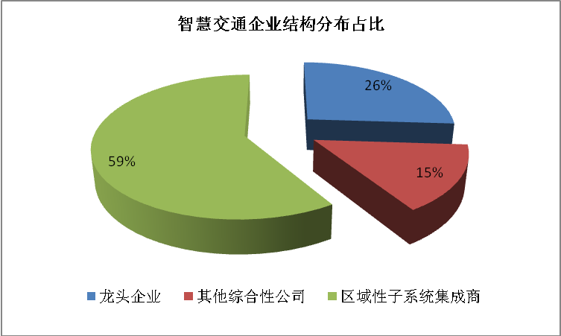
数据来源：中研普华产业研究院整理

二、人员规模状况分析
据数据显示，2017年智慧交通核心从业人员为13.3万人，2018年智慧交通核心从业人员为15.3万人，2019年智慧交通核心从业人员为17.1万人，同比增速11.76%。

图表：2017-2019年智慧交通核心从业人员规模
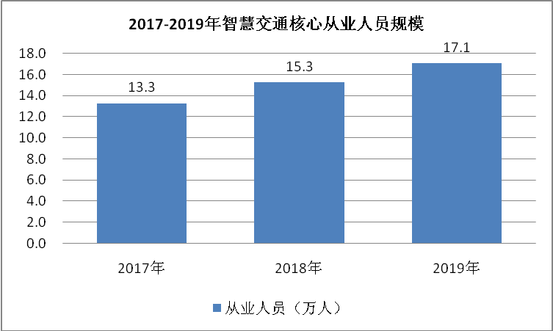
数据来源：中研普华产业研究院整理

三、行业资产规模分析
据数据显示，2017年智慧交通行业资产规模为2142亿元，2018年智慧交通行业资产规模为3855亿元，2019年智慧交通行业资产规模为5823亿元，同比增速51.05%。

图表：2017-2019年智慧交通行业资产规模
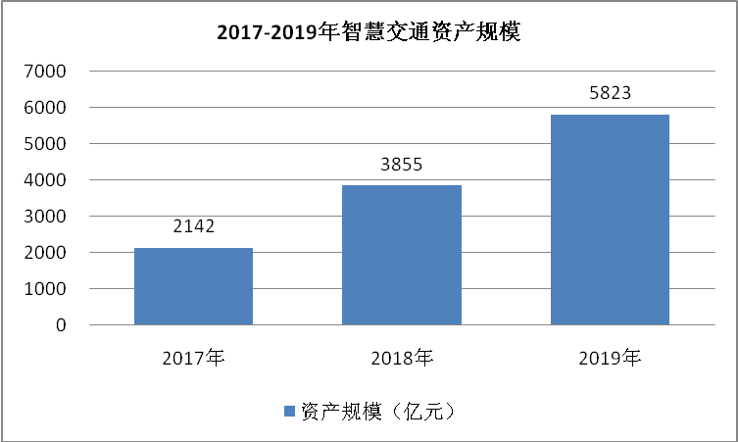
数据来源：中研普华产业研究院整理

四、行业市场规模分析
据数据显示，2017年智慧交通行业市场规模为1428亿元，2018年智慧交通行业市场规模为2159亿元，2019年智慧交通行业市场规模为3022亿元，同比增速39.94%。

图表：2017-2019年智慧交通市场规模
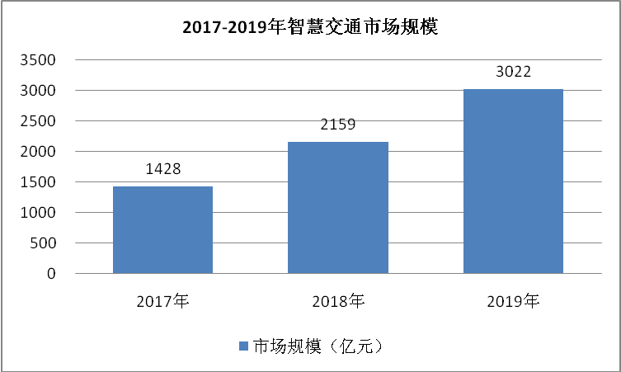
数据来源：中研普华产业研究院整理

三、公司介绍 COMPANY
中研普华集团创始于1998年，是中国领先的产业研究专业机构，公司致力于为企业中高层管理人员、企事业发展研究部门人员、市场投资人士、投行及咨询行业人士、投资专家等提供各行业丰富翔实的市场研究资料和商业竞争情报；为国内外的行业企业、研究机构、社会团体和政府部门提供专业的行业市场研究、商业分析、投资咨询、市场战略咨询等服务。公司经历20多年的发展，现已成为中国领先的细分市场研究机构及金融咨询领域权威专家。我们拥有多年的投资银行、企业上市一体化服务、市场调研、细分行业研究、项目可行性研究及投资咨询专业经验。目前，中研普华已经为上万家包括政府机构、银行、研究所、行业协会、咨询公司、投资公司、集团公司和各行业公司在内的单位提供了专业的产业研究报告、项目投资咨询及竞争情报研究服务，并得到客户的广泛认可；为众多企业进行了上市导向战略规划，同时也为境内外上百家上市企业进行财务辅导、行业细分领域研究和募投方案的设计，并协助其顺利上市；还协助国内多家证券公司开展IPO业务。
随着中国加入WTO，中国企业将面临更多严峻挑战，市场信息显的尤为重要。中研普华将集团公司在国际市场上成功运作的商业服务模式引入中国，帮助中国企业成长, 在国内外市场不断取得新的竞争优势和新的成长。在这种形势下，中研普华迅速崛起，已成为中国首屈一指的资讯服务商。面对中国新经济形势，我们以一名“辅导员”的身份，结合中国企业目前现状，为企业引进和提供最前沿的行业市场商情和企业管理资讯，通过中研普华One Stop Service（一站式服务），秉承“管理是本质、信息是基础、效益是目的”的原则，愿意与所有具有前瞻性的中国企业分享成功实践的经验，用务实的精神和优质的服务，携手成就未来。
目前，中研普华已将客户服务总部设于深圳，信息研究中心设在北京，营销传播中心设在上海，海外资讯中心设于香港，并在广州、杭州、成都、青岛、武汉、哈尔滨等地设有分支机构。

顾问团队 CONSULTANT TEAM
中研普华始终把引进优秀的员工加盟作为公司的核心目标之一，公司员工拥有多种专业学历背景：统计学、金融学、产业经济学、市场营销学、国际贸易学、经济学、社会学、数学等数十个专业。中研普华现有350多名员工中，本科以上学历占98.5%，60%具有双学位、硕士及博士学位，高级研究员180多名，专家顾问45人，市场调研专家16人，数据建模专家8人，海外咨询专家5人，公司大多数员工曾在国内多家知名产业研究所与证券研究机构有过丰富的从业经验。高素质的专业人才是中研普华的最大财富，也是我们向客户提供优质服务的保证。

业务范围 BUSINESS SCOPE
中研普华业务范围主要囊括了细分产业领域研究、IPO咨询、并购与重组、投资咨询、项目可行性分析、行业市场研究、市场调查、商业计划书编制及营销策划咨询等领域。中研普华业务覆盖全球主要国家及地区，为外资企业注资中国及跨国合作提供了切实高效的服务。公司80%以上的业务主要针对大中华区实施，我们在中国大陆220多个主要城市设立调查网点（如北京、上海、天津、重庆、南京、武汉、成都、长沙、杭州、西安、兰州、石家庄、沈阳、济南、郑州、合肥、福州、厦门、南宁等），为客户提供专项市场调查的同时，也为市场研究及投资咨询服务提供主要的数据支持。公司拥有在中国香港、澳门、台湾及部分海外地区实施项目的宝贵经验。公司已与国内外上百家专业调研机构建立长期合作关系，确保了跨国性项目的有效实施和执行。

细分市场研究

医疗 通讯 机电 汽车 房产 轻工
家电 日化 食品 零售 酒店 金融
传媒 建材 能源 石化 农业 文教
项目可行性研究

可行性研究 项目建议书 项目计划书
募投可研报告 项目申请报告 资金申请报告
境外投资申请 项目评估报告 投资价值报告
商业计划书

商业计划书 项目计划书 商业策划书
招商计划书 创业计划书 私募计划书
并购计划书 合作计划书 商业企划书 标书
专项市场调研

专项市场研究 产品营销研究 品牌调查研究
广告媒介研究 渠道商圈研究 满意度研究
神秘顾客调查 消费者研究 调查执行技术
兼并重组研究

兼并重组 公司兼并 企业重组 资产重组
股权重组 借壳上市 跨国并购 横向并购
纵向并购 现金并购 企业私有化
IPO上市咨询

上市前规范 上市前咨询 上市前融资
细分市场调研 募投项目可研 发展战略规划
尽职调查 上市后服务 一体化方案
产业园区规划

产业园区规划 产业分析规划 城市/区域规划
空间规划咨询 招商策划咨询 总部经济规划
智慧城市规划 地产策划咨询 一体化服务
十三五规划

政府规划研究 产业发展规划 企业发展规划
区域发展规划 城市发展规划 战略规划研究
热点领域聚焦 热点解决方案
管理咨询

投资银行业务 政府产业战略
战略咨询 人力资源 营运绩效
企业培训 企业内训 专家资源
营销策划

策划方法 营销理念 营销优势
营销形式 服务流程 营销应用

核心竞争力 CORE COMPETITIVENESS
丰富的行业经验。我们针对各行业都设有产业研究组，组长均具有资深实际行业从业经验，研究组定期举办行业主题研讨会及进行典型企业走访调研，积累了丰富的行业实践经验，以此为基础，充分运用扎实的理论知识，更好的为客户提供服务。
资深的专家顾问。我们的专家团队来自于国家级科研院所、著名大学教授、以及具备成功经验的企业家，在产业研究、市场调研、投资咨询、管理咨询等领域拥有强大的专业能力，能及时有效的满足客户需求。
权威的信息数据。中研普华建立了覆盖3000多个细分行业市场的数据库并持续的更新。我们设有数据中心，以国家统计部门、工商部门、行业协会、海关总署及其他战略合作机构为重要信息渠道。另外，我们拥有自己的调研队伍，运用各种调查手段和渠道，准确、及时地掌握权威信息。
科学的研究方法。我们采取专业的研究模型，如：SWOT分析、波士顿矩阵、波特竞争力、洛伦茨曲线等；精准的数据分析，如：相关分析、方差分析、多维尺度分析、聚类分析、因子分析等；周密的调查方法，如：定性调查、定量调查等相结合的方式，力求为客户提供专业化的服务。
完善的服务体系。我们不仅为您提供专业化的研究报告，还会为您提供超值的售后服务，如：免费数据查询、行业发展建议、投资行业策略、市场深度分析、营销策划、重大展会提示等服务，给您带来完善的一站式服务。

社会影响力 SOCIAL INFLUENCE
中研普华集团是中国成立时间最长，拥有研究人员数量最多，规模最大，综合实力最强的咨询研究机构之一。中研普华始终坚持研究的独立性和公正性，其研究结论、调研数据及分析观点广泛被电视媒体、报刊杂志及企业采用。同时，中研普华的研究结论、调研数据及分析观点也大量被国家政府部门及商业门户网站转载，如中央电视台、凤凰卫视、深圳卫视、新浪财经、中国经济信息网、商务部、国资委、发改委、国务院发展研究中心（国研网）等。



了解中研普华的实力：电视采访报道 门户网站引用 招股说明书引用 权威媒体报道 客户好评如潮




单 位 名 称： （盖章）
主 营 业 务：
公司负责人： 职务：
资料收件人： 职务：
电 话： 传真：
地 址：
邮 编： 电子邮件：
报告及专项：
份数：
服 务 方 式： □ 全套版本（含印刷版及电子版） □ 电子版本（电子邮件发送） □ 印刷版本（免费快递）
付款总金额： 付款日期：
特别推荐订阅套餐
□ 战略套餐： 5份研究报告，特惠订阅费用 5万元，自选报告或咨询客服，全年尊享专家咨询指导及跟踪服务
套餐价值：全面了解行业上下游产业链，对行业脉络进行系统性梳理，厘清产品流通各个环节，实现企业的成长与产品的成功。□ 发展套餐：10份研究报告，特惠订阅费用 8万元，自选报告或咨询客服，全年尊享专家咨询指导及跟踪服务
套餐价值：充分了解行业重点领域发展态势，准确掌握市场热点变化趋势，为营销策略的制定、企业的战略规划提供有力支持。□ 智慧套餐：15份研究报告，特惠订阅费用10万元，自选报告或咨询客服，全年尊享专家咨询指导及跟踪服务
套餐价值：深入了解行业细分市场及关联产业发展形势，挖掘各领域投资机会，延伸企业经营触角，实现企业跨行业并购整合。□ 总裁套餐：20份研究报告，特惠订阅费用12万元，自选报告或咨询客服，全年尊享专家咨询指导及跟踪服务
套餐价值：多角度！多层面！透视各行业、各业务发展，完善集团管控体系，准确掌舵集团航向，有效降低企业智力投资成本。专项咨询定制服务 专项定制需根据企业具体要求出具项目方案，再做出合理报价
商业计划书编制商业计划书/项目计划书/商业策划书/招商计划书/创业计划书/私募计划书/并购方案/标书，编制及翻译。项目可行性研究可行性研究/项目建议书/项目计划书/项目申请/资金申请/境外投资/项目评估/机会研究/风险评估服务。行业市场专项调研细分市场研究/竞争对手研究/营销研究/品牌调查/广告研究/商圈研究/消费者研究，覆盖多行业多领域。产业园区规划咨询产业集群/园区规划/区域战略规划/城市新区规划/园区建设和运营/园区招商引资/园区功能服务体系等。IPO上市咨询服务细分市场调研/募投可研/上市前规范/上市前融资/招股说明书/上会路演/上市后服务/财经公关/再融资。□ 汇款至 中国建设银行 □ 汇款至 中国工商银行
帐户名：深圳市中研普华产业研究院有限公司 帐户名：深圳市中研普华管理咨询有限公司
开户行：中国建设银行深圳市分行 开户行：中国工商银行深圳市分行
帐 号：44201501100052597578 帐 号：4000023009200181386
总部地址：深圳市福田中心区深南中路东风大厦12层（518031）
全国统一服务热线：400-856-5388 400-086-5388 免费电话
订阅热线：0755- 25425716 25425726 25425736 25425706
0755- 25425756 25425776 25420896 25420806
0755- 25426596 25427856 25428586 25429596
传 真：0755- 25429588 25428099 全年无休 24小时服务
官方网站：中国产业研究院www.ChinaIRN.com深圳/ 北京/ 上海
扫描二维码，查看更多研究报告目录

